Informace o pozemku
Parcelní číslo: | 822/115
Obec: | Mošnov [568686]
Katastrální území: | Mošnov [699934]
Číslo LV: | 452
Výměra [m²]: | 12474
Typ parcely: | Parcela katastru nemovitostí
Mapový list: | DKM
Určení výměry: | Ze souřadnic v S-JTSK
Způsob využití: | jiná plocha
Druh pozemku: | ostatní plocha
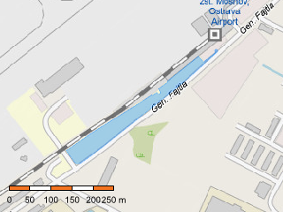
Sousední parcely
Vlastníci, jiní oprávnění
Vlastnické právo | Podíl
Moravskoslezský kraj, 28. října 2771/117, Moravská Ostrava, 70200 Ostrava
Způsob ochrany nemovitosti
Název
chráněná ložisková území
Seznam BPEJ
Parcela nemá evidované BPEJ.
Omezení vlastnického práva
Typ
Věcné břemeno ve prospěch nemovitosti neevidované v katastru
Věcné břemeno zřizování a provozování vedení
Jiné zápisy
Typ
Změna výměr obnovou operátu
Řízení, v rámci kterých byl k nemovitosti zapsán cenový údaj (celkem 0)
Nemovitost je v územním obvodu, kde státní správu katastru nemovitostí ČR vykonává Katastrální úřad pro Moravskoslezský kraj, Katastrální pracoviště Nový Jičín

